Pregunta 1 (5 puntos)

Desarrollar un product backlog que contemple 5 historias de usuario. Cada historia de usuario debe estar nombrada utilizando el formato Connextra así como especificada utilizando el lenguaje Gherkin.

Feature: Como participante poder ser organizador para poder reservar una cancha con anticipación

Scenario: Reserva de cancha

Given Haberse logeado en el sistema

And Haber seleccionado la opción de reservar cancha

Then Se tendrá la reserva planificada

Scenario: Canchas llenas

Given Haberse logeado en el sistema

And Haber seleccionado la opción de reservar cancha

But se tengan 10 reservas confirmadas

Then no se podrá reservar

Feature: Como participante poder inscribirme en alguna reserva de cancha para poder organizarme con tiempo

Scenario: Inscripción de jugadores

Given Haberse logeado

And Haber seleccionado ver reservas

When el participante decida qué modalidad desea inscribirse la seleccione

Then el participante quedará inscrito en la lista de reserva y será notificado

Scenario: Lista de inscripción llena

Given haberse logeado

And Haber seleccionado ver reservas

When el participante decida qué modalidad desea inscribirse la seleccione

But esté llena y lo inscriban la la otra modalidad

Then el participante estará inscrito en otra modalidad en la lista de reserva y será notificado

Feature: Como organizador se desea confirmar la reserva para poder realizar el respectivo pago para jugar

Scenario: Confirmación de reserva

Given Haberse logeado en el sistema

And Haber seleccionado la opción de confirmar reservas

When todos los participantes potenciales confirmen su inscripción

Then el organizador podrá ver la lista de jugadores

And podrá pagar la reserva por diferentes modalidades

Then tendrá la reserva confirmada y los jugadores seran notificados

Feature: Como organizador cancelar las reservas para poder tener el tiempo organizado de realizar otras actividades

Given Haberse logeado en el sistema

And Haber seleccionado ver reservas de cancha

But cancelar la propia reserva

Then se cancelará la reserva

Then se notificará a los jugadores inscritos

Feature: Como administrador deseo organizar las reservas para poder ahorrar espacio en reservas caducadas

Scenario:Confirmación de reservas

Given Haberse logeado en el sistema

And verificar que reservas confirmadas se han caducado

Then se remueve las reservas caducadas

Then se tiene solo las reservas vigentes

Pregunta 2 (5 puntos)

Desarrollar el modelo de dominio del problema. Debe contar con todas las entidades pertenecientes al dominio del problema.

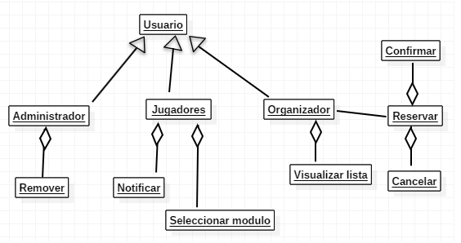

Pregunta 3 (5 puntos)

Desarrollar un diagrama de caso de uso que contemple 5 casos de uso. Estos casos de uso deben tener su especificación.

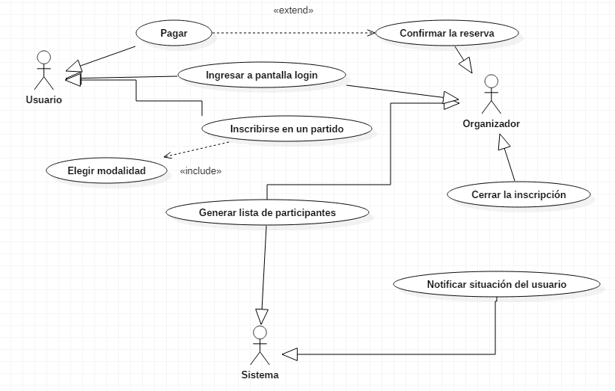Ingresar a pantalla Login

|  |  |
| --- | --- |
| **Autores** | Usuario, organizador |
| **Objetivos asociados** | Que el usuario se loguee de manera correcta al sistema |
| **Descripción** | El usuario ingresará las credenciales en el aplicativo para que pueda empezar a utilizar el sistema |
| **Precondición** | El usuario puede ingresar al aplicativo |
| **Postcondición** | El usuario debe ingresar sin problemas al sistema |
| **Importancia** | Vital, sin este paso, no se puede empezar a usar el aplicativo |

Inscribirse en un partido

|  |  |
| --- | --- |
| **Autores** | Usuario |
| **Objetivos asociados** | Que el usuario (no organizador) sea considerado para ser parte de un partido |
| **Descripción** | Después de haber decidido no ser organizador y jugar, el usuario elige un partido que desea jugar, el sistema confirma que el usuario no estaba inscrito en otro partido y lo agrega |
| **Precondición** | El usuario debe estar logueado y no debe ser organizador |
| **Postcondición** | El usuario ya está inscrito y listo para jugar |
| **Importancia** | Importante, sirve para que el usuario juegue un partido |

Elegir modalidad

|  |  |
| --- | --- |
| **Autores** | Usuario |
| **Objetivos asociados** | Que el usuario jugador decida sobre qué tipo de modalidad jugará |
| **Descripción** | El usuario se encuentra en el interfaz de jugador y elige una modalidad de juego (1) Estándar o (2) Solidaria |
| **Precondición** | El jugador está logueado |
| **Postcondición** | El jugador está listo para jugar depende de la modalidad elegida |
| **Importancia** | Importante, pero el usuario puede jugar elija una modalidad o no |

Confirmar la reserva

|  |  |
| --- | --- |
| **Autores** | Organizador |
| **Objetivos asociados** | Que el organizador diga si un o unos usuario(s) están logueado e inscritos para que luego elijan una modalidad |
| **Descripción** | El organizador notifica a los usuarios que están dentro de los juegos para que puedan empezar a jugar |
| **Precondición** | Los jugadores ya están dentro de un juego, si no, no se puede confirmar |
| **Postcondición** | Los jugadores están disponibles para jugar |
| **Importancia** | Vital, solo con este paso, los jugadores pueden empezar un partido |

Cerrar la inscripción

|  |  |
| --- | --- |
| **Autores** | Organizador |
| **Objetivos asociados** | Que los usuarios estén listos para salir a jugar |
| **Descripción** | El organizador acepta las características del sistema y los jugadores salen al partido siguiendo las instrucciones de cada modalidad |
| **Precondición** | El organizador debe haber confirmado el proceso de inscripción de cada usuario |
| **Postcondición** | Los jugadores están listos para salir a un partido |
| **Importancia** | Vital, así, los usuarios empiezan a aplicar cualquiera de las modalidades |

Pregunta 4 (5 puntos)

Desarrollar un diagrama de robustez por cada caso de uso.

Ingresar a pantalla Login

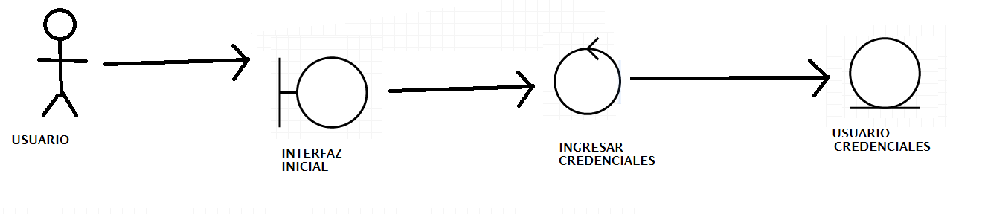

Inscribirse en un partido

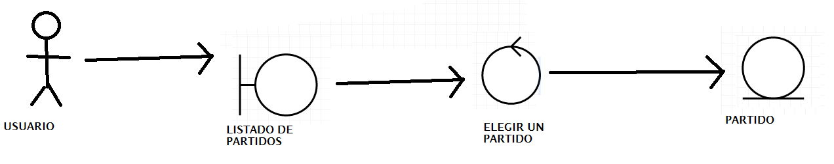

Elegir modalidad

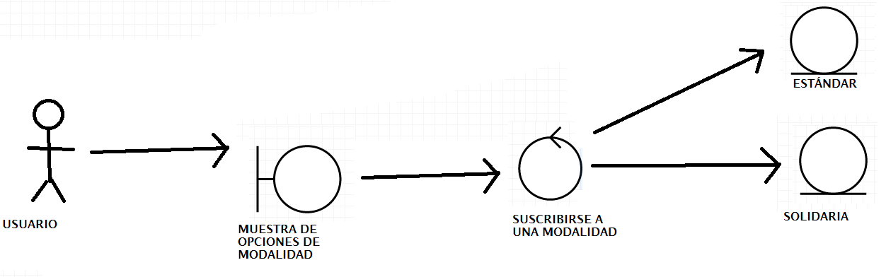

Confirmar la reserva

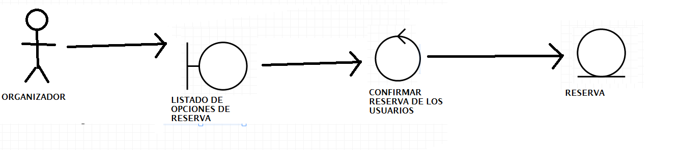

Cerrar la inscripción

